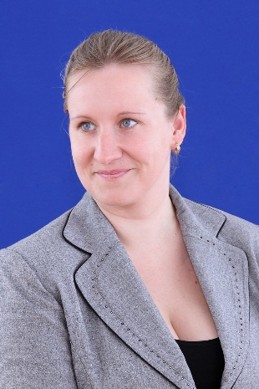
СКРЯБИНА
Анна
Ярославовна
1985 года рождения
Педагогический стаж – 12
МБОУ «Школа №6 г. Феодосии Республики Крым»
Дата приема на работу: 04.09.2008
Должность–учитель географии, биологии
Заместитель директора по УВР (совместитель)
Стаж в должности – 3
Планируемый год курсов по должности – 2019
Планируемый год курсов по совмещённой должности - 2018
Образование - высшее
Закончила «Харьковский национальный университет им. В.Н. Карамзина»
Год окончания - 2009г.
Специальность – «Экология и охрана окружающей среды»
Квалификация - Учитель биологии. 300 часов с 28.09.2016 по 30.11.2016
Аттестация–2017 г
Категория квалификации – первая.
Планируемая аттестация - 2022 г.
Подлежит повышению квалификации – да
Не подлежит по причине –
Профессиональная переподготовка: ООО «Московский институт профессиональной переподготовки и повышения квалификации педагогов», с 01.07.2020 по 08.09.2020 в объеме 270 часов.
Квалификация – учитель химии.
Направление подготовки – учитель географии; заместитель директора по
учебно-воспитательной работе
Предмет 1 – биология
Планируемый год курсов по предмету 1 – 2023
Как профильный предмет – да
Преподаётся ли на углубл. уровне – нет
Предмет 2 – география
Планируемый год курсов по предмету 2 – 2021
Как профильный предмет – да
Преподаётся ли на углубл. уровне – нет
Предмет 3 – зам. директора по уч.-восп. работе
Планируемый год курсов по предмету 3 – 2024
Предмет 4 – химия
Планируемый год курсов по предмету 4 – 2023
Курсы 1 (по должности) –для адм.
- 18 ч, КРИППО, очная форма, с 25.09.2017 по 27.09.2017, бюджет
- 144 ч, «Академия «Просвещение», очная форма, с 12.10.2020 по 27.11.2020, бюджет
- 18 ч, КРИППО, очная форма, с 29.03.2021 по 31.03.2021, бюджет.
- 36 ч, КРИППО, очная форма, с 22.06.2021 по 28.06.2021, бюджет.
Курсы 2 – предмет 1
- 42 ч, ФИРО, очная форма, с 02.06.2014 по 04.07.2014, бюджет
Курсы 3 – предмет 1
-72 ч, ООО «Центр онлайн-обучения Неонтология групп», очная форма, с 10.04.2016 по 10.06.2016, бюджет
Курсы 4 – предмет 1
- 72 ч, КРИППО, очная форма, с 01.03.2017 по 15.03.2017, бюджет
Курсы 5 – предмет 2
- 18 ч, КРИППО, очная форма,с 10.01.2018 по 12.01.2018, бюджет
Курсы 6 – предмет 3
- 18 ч, КРИППО, очная форма,с 26.11.2019 по 28.11.2019, бюджет
Курсы 7 – предмет 1
- 108 ч, ФГАОУ ВО «Санкт-Петербургский политехнический университет Петра Великого», заочная форма, с 02.09.2020 по 28.09.2020, за свой счет
Курсы 8 – предмет 1
- 72 ч, ООО «Инфоурок», заочная форма, с 03.11.2020 по 18.11.2020, за свой счет
Курсы 9 – предмет 1
- 72 ч, ООО «Столичный учебный центр», заочная форма, с 27.11.2020 по 15.12.2020, за свой счет
Курсы 10– предмет 1
- 36 ч, «Академия реализации государственной политики и профессионального развития работников образования Министерства просвещения РФ», заочная форма, с 25.05.2021 по 25.06.2021, бюджет
Курсы 11 – для школ с низкими результатами
-18 ч, КРИППО, очная форма, с 28.09.2021 по 12.10.2021, бюджет
Курсы 12 – предмет 2
- 18 ч, КРИППО, очная форма,с 15.11.2021 по 17.11.2021, бюджет

